|  |  |
| --- | --- |
|  | **Instituto Superior de Engenharia de Lisboa**  Área Departamental de Engenharia de Eletrónica e Telecomunicações e de Computadores **Redes de Internet (LEIC/LEETC/LEIM)** |

**Nome:_______________________________________________________ Nº de aluno:______________**

Curso: __________________ ; Turma: ____________ ; Docente: VA 🞎, JF 🞎

**1º Teste – 05/11/2015**

* As perguntas de escolha múltipla podem ter uma ou mais respostas certas.
* Assinalar as repostas marcando no quadro correspondente a letra **V** ou **F** conforme a considere correta ou errada. Se nada preencher não conta nem desconta na cotação.
* As perguntas de desenvolvimento podem ser respondidas no espaço junto às mesmas, nas costas da folha do enunciado ou em folha A4 a anexar.
* Todas as questões têm o mesmo valor exceto se for referido explicitamente outro valor.

1. **Considerando os protocolos RIPv1 e RIPv2:**

* O protocolo RIPv2 só pode enviar os *updates* por *broadcast*
* Ambos os protocolos RIP usam uma métrica baseada na contagem de saltos (*hops*) #
* O protocolo RIPv1 (original) usa tempos *Hold-Down* para prevenir *loops* na rede, o RIPv2 não
* Ambos os protocolos têm como limite 16 *hops* como máximo valor do campo referente à métrica #

1. **No RIPv2 uma máscara /0 significa que:**

* Zero bits, ou seja não é necessário qualquer *matching* #
* É usado num situação de *default gateway* e associado ao endereço 0.0.0.0 #
* Esta situação é impossível de acontecer porque temos de ter sempre algum bit
* Não existe no endereço a parte correspondente a rede, logo tudo é considerado como endereço local

1. **Um *router* que execute o protocolo RIPv2:**

* Sabe funcionar em modo *classless* #
* Não conhece todos os *routers* da rede dentro do AS #
* Usa o *split horizon* e *poison reverse* para compatibilidade com os *routers* de RIPv1
* Tem como métrica máxima 15 saltos devido à limitação de número de bits do campo *metric* das mensagens RIP

1. **No RIPv1:**

* As atualizações periódicas são de 30 em 30 minutos
* Todos os *routers* têm conhecimento de toda a topologia da rede a que pertencem
* As atualizações periódicas mandam toda a informação na tabela de encaminhamento #
* É utilizado o endereço de *multicast* 224.0.0.9, porto 520, para comunicar com os outros *routers*
* Pode ser pedida uma atualização sobre uma ou mais rotas e não sobre toda a tabela de encaminhamento #

1. **A técnica de *split horizon* aplicada ao RIP:**

* Envia sempre o valor da métrica igual a 16
* Espera um tempo de pausa até aceitar novas rotas
* Usa rotas estáticas nas interfaces que não usam RIP
* Não envia atualizações de rotas pelas interfaces por onde as recebeu #
* Despoleta atualizações imediatas sempre que ocorrem alterações de topologia

1. **Indique as afirmações verdadeiras em relação ao RSTP**

* RSTP é compatível com a norma original IEEE 802.1D #
* RSTP estados dos portos são: *Learning, listening, fowarding* e *blocking*
* O RSTP reduz significativamente o tempo de recuperação da topologia de rede (convergência) sem redundância após a falha de uma ligação #
* Numa rede local se tivermos um *switch* em modo STP e os restantes em modo RSTP o *spanning tree* não é implementado devido ao uso de protocolos diferentes

1. **No STP o principal fator tido em conta na eleição da *root bridge* é:**

* O *root path cost*
* O endereço MAC
* A prioridade de *bridge* #
* Depende do protocolo de STP usado
* Todas os outras respostas

1. **Tendo em conta o STP, qual dos seguintes *switches* seria a *root bridge?***

* *Switch* A: 40960: 11-22-AA-44-55-6C
* *Switch* B: 32768: 22-33-FF-55-66-77
* *Switch* C: 32768: 11-22-AA-44-55-6D
* *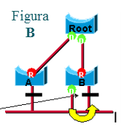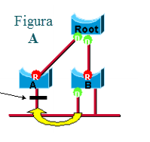Switch* D: 20480: 22-33-FF-55-66-78#

1. **No caso indicado pelas setas nas figuras A e B quais são as portas *backup* e *alternate* segundo o RSTP:**

A figura A representa um caso de ____Alternate________ *port*

A figura B representa um caso de _____Backup____ *port*

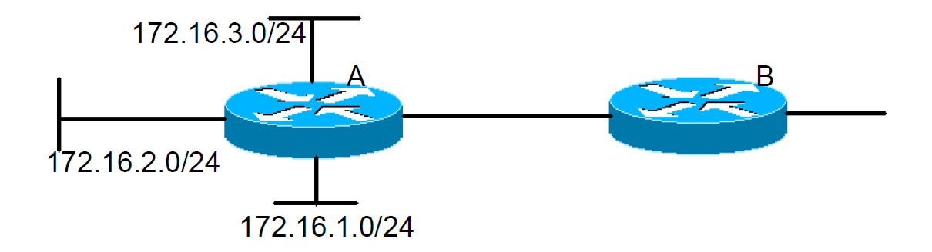

Figura C

1. **Tendo em conta que os *routers* A e B da figura C, estão a correr a versão 2 do RIP com os *default settings*, quais as redes que o *router* A dá a conhecer ao *router* B?**

* 172.16.0.0/16 # (Sumarização)
* 172.16.0.0/24
* 172.16.1.0/22
* 172.16.0.0/23 e 172.16.2.0/23
* 172.16.1.0/24, 172.16.2.0/24 e 172.16.3.0/24

1. **Na figura C, se existir uma falha na ligação do *router* A para a rede 172.16.1.0/24, qual é o mecanismo que impede o problema da contagem até infinito? Justifique a resposta.**

__Slip horizon_______________________________________________________________________________________________________________________________________________________________________________________________________________________________________________________________________________

1. **(3x) Considere que o Router B, a correr o protocolo RIP, envia uma atualização das rotas para o Router A. Determine a nova tabela de encaminhamento do Router A.**

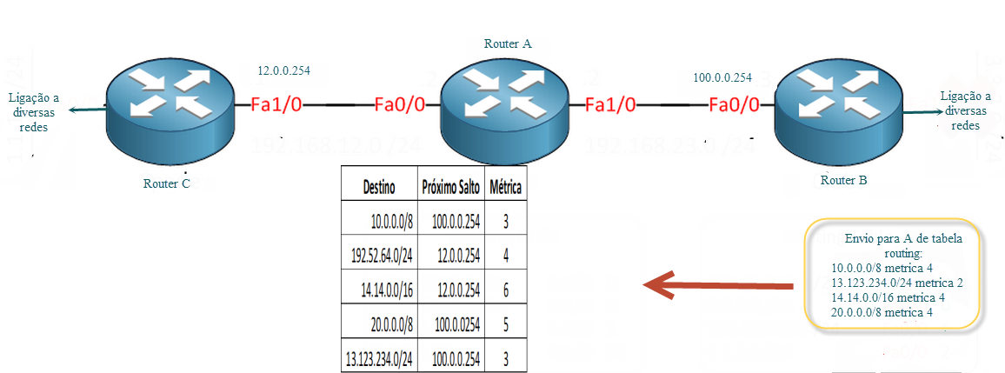

|  |  |  |  |  |  |  |  |  |  |  |  |  |  |  |  |  |  |  |  |  |  |  |  |  |  |  |  |  |  |  |  |  |  |  |  |  |  |  |  |  |  |  |  |
| --- | --- | --- | --- | --- | --- | --- | --- | --- | --- | --- | --- | --- | --- | --- | --- | --- | --- | --- | --- | --- | --- | --- | --- | --- | --- | --- | --- | --- | --- | --- | --- | --- | --- | --- | --- | --- | --- | --- | --- | --- | --- | --- | --- |
| |  |  |  | | --- | --- | --- | | **Destino** | **Próximo Salto** | **Métrica** | | 10.0.0.0/8 | 100.0.0.254 | 3 | | 192.52.64.0/24 | 12.0.0.254 | 4 | | 14.14.0.0/16 | 12.0.0.254 | 6 | | 20.0.0.0/8 | 100.0.0.254 | 5 | | 13.123.234.0/24 | 100.0.0.254 | 3 | | |  |  |  | | --- | --- | --- | | **Destino** | **Próximo Salto** | **Métrica** | | 10.0.0.0/8_ | 100.0.0.254 | 5 | | 192.52.64.0/24_ | 12.0.0.254 | 4 | | 14.14.0.0/16_ | 100.0.0.254 | 5 | | 20.0.0.0/8_ | 100.0.0.254 | 5 | | 13.123.234.0/24_ | 100.0.0.254 | 3 | |  |  |  | |  |  |  | |

1. **Na situação descrita na figura tenha em consideração que se escolheu o RIP como protocolo de encaminhamento.**

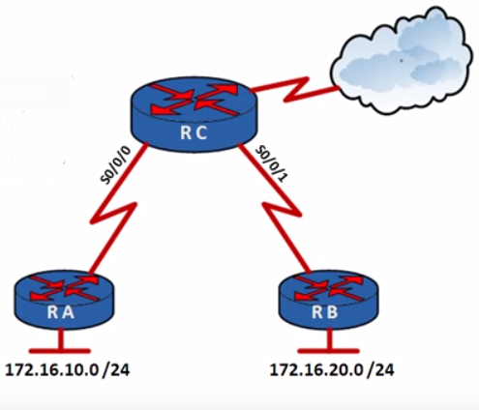

* 1. **Assumindo que na “nuvem” existem outras redes com quaisquer endereços IPv4 e que usam igualmente o RIP, deve usar a versão 1 ou a 2? Justifique a resposta.**

____________________________________________________________________________________________________________________________________________________________

**Dado ter endereços classe B com máscara /24 deve-se usar a versão 2 do RIP devido ao RIPv1 ser *classfull*.**

* 1. **Na configuração dos *routers* com o RIP (“*router rip”*) deve ou não colocar-se o comando “*no auto-summary”*?**

____________________________________________________________________________________________________________________________________________________________

Deve no *router* RC, caso contrário o *router* irá sumarizar os endereços IPv4 das redes.

1. **Para o conjunto de pergunta seguinte use a seguinte configuração:**

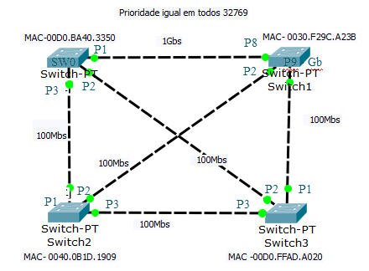

Tendo em conta o STP, identifique o resultado da aplicação do algoritmo, identifique as afirmações verdadeiras e falsas:

* 1. **(2x) Parte 1: Estado portas e Identificação da *root bridge***
* O *root bridge* é o Switch1 #
* O Switch2 não tem portas *blocking*
* As portas do Switch3 P2 e P3 estão no estado *blocking* #
* No Switch1 todas as portas estão no estado *designated* #
* As seguintes portas são *root ports*: Switch0 a porta P1 e no Switch3 a porta P1 #
* Se o Switch2 tivesse a porta 3 a GigaEthernet e o Switch3 a porta P3 a FastEthernet, o custo da ligação seria 4 porque o Switch2 injetaria o sinal a Gigabit
  1. **(2x) Parte 2: Ligações**
* Quando é cortada uma ligação da topologia existente o STP num processo de *trigger* despoleta BPDU para todos os *switches*
* Se fosse desligada a ligação do Switch1 para o Switch3 não haveria alteração do estado das portas porque a porta 1 do Switch3 estava no estado *blocking*
* Se fosse desligada a ligação do Switch0 para o Switch3 não haveria alteração do estado das portas porque a porta 2 do Switch3 estava no estado *blocking* #
* Se a porta P3 do Switch2 fosse *root port*, a porta P3 do Switch3 não poderia estar no estado *blocking* assumindo que a *spanning-tree* em causa já convergiu #
  1. **Parte 3: Comandos**

No Switch2 foi dado o seguinte comando: “spanning-tree vlan 1 priority 28672”:

* O Switch2 passa a ser a *root bridge* #
* Para a VLAN 1 não se pode mudar a prioridade dos *switches*
* Este comando não seria aceite pelo *switch* dado o valor usado na prioridade não ser válido
* Não acontece nada porque não temos VLAN definidas, logo o comando não faz qualquer efeito
  1. **Considerando o resultado a alínea anterior para os portos no estado *blocking*, diga se participam ou não na troca de mensagem BDPU entre os *switch*?**

__Participam. Recebem BPDU mas não os enviam.__________________________________________________________________________________________________________________________________________________________

* 1. **Se em todos os *switches* fosse configurado o modo Rapid-STP, criando uma ligação redundante no Switch3 ligando entre eles o porto 4 e o porto 5, que alterações existiam (não se esqueça de identificar diferenças entre *alternate* e *backup* *ports*)?**

___Uma das portas (P5) ficaria no estado de *backup, dado ambas as portas pertencerem ao mesmo switch,* e a outra (P4) no estado de *designated* por ter o menor *portID*._________________________________________________________________________________________________________________________________________________________

* 1. **(2x) Foram agora criadas VLAN 1, 2, 3 e 4 e as ligações feitas de acordo com a figura e configurado o modo STP (PVST):**

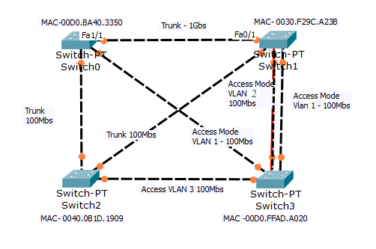

Identifique na tabela abaixo, por VLAN, qual a topologia da rede tendo em conta a aplicação do algoritmo STP.

|  |  |  |  |  |
| --- | --- | --- | --- | --- |
| **Topologia**  **Resultante**  **STP** | C:\Users\Ferreira\AppData\Local\Temp\SNAGHTML21dd7ccb.PNG | C:\Users\Ferreira\AppData\Local\Temp\SNAGHTML21df0ffe.PNG | C:\Users\Ferreira\AppData\Local\Temp\SNAGHTML21e062ad.PNG | C:\Users\Ferreira\AppData\Local\Temp\SNAGHTML21e1cf3d.PNG |
| **VLAN** | VLAN 1 e __ 2 | VLAN 4 e __ | VLAN 3 e __ | VLAN e __ |

Deve no *router* RC, caso contrário o *router* irá sumarizar os endereços IPv4 das redes.